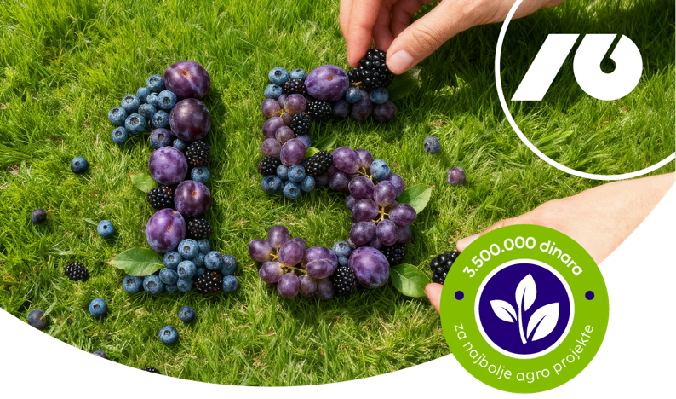

Obrazac za poljoprivredna gazdinstva – agro proizvođače
Podnosilac projekta (ime i prezime)
Kategorija prijave (obavezno označiti) | ☐ Organska proizvodnja  ☐ Čuvari starih sorti
Starosna kategorija | ☐ od 18 do 40 godina  ☐ više od 40 godina
Pol | ☐ M  ☐ Ž
Adresa (mesto, ulica i broj)
Telefon (kućni ili mobilni telefon)
Imejl adresa
Ukupna površina zemljišta domaćinstva (ha)
Ukupna površina zemljišta pod organskom proizvodnjom (ha)
Napomena: popunjavaju samo kandidati za kategoriju „Organska proizvodnja“
Površina pod starim sortama (ha ili ari)
Napomena: popunjavaju samo kandidati za kategoriju „Čuvari starih sorti“
Koje stare sorte uzgajate? (navesti nazive i kratko poreklo)
Ukupan broj domaćih životinja u organskom statusu (ako ih gazdinstvo ima)
Broj i starost radno sposobnih članova domaćinstva angažovanih na poslovima poljoprivredne proizvodnje
Naziv projekta (dati u jednoj rečenici)
Cilj projekta
(do pola strane teksta)
Opis aktivnosti projekta (do jedne strane teksta)
Napomena: za kategoriju „Čuvari starih sorti“ fokus je na očuvanju i unapređenju starih sorti
Potrebni uslovi za realizaciju (objekti, mašine, oprema, repromaterijal, radna snaga i dr. – do jedne strane teksta)
Troškovi realizacije projekta (vrednost objekta, mašina, opreme, repromaterijala, radna snaga, troškovi sertifikacije i dr. – do jedne strane teksta)
Očekivani rezultati (asortiman proizvoda, količina proizvoda za tržište, povećanje obima proizvodnje, povećanje kvaliteta, racionalizacija radnih procesa proizvodnje i prerade i sl. – do jedne strane teksta)
Vreme realizacije projekta (poželjno da se realizuje do 31.12.2026.)

Priložiti:

Za kategoriju „Organska proizvodnja“
- Rešenje o registraciji poljoprivrednog gazdinstva (kopija)
- Dokaz o sertifikaciji proizvoda (kopija) ili dokaz o otpočetoj konverziji (kopija ugovora sa setifikacionom kućom) ili: Grupni sertifikat i Ugovor sa organizatorom proizvodnje

Za kategoriju „Čuvari starih sorti“:

- Rešenje o registraciji poljoprivrednog gazdinstva (kopija)
- Opciono: dodatna dokumentacija o sortama ili proizvodnji

Napomena: kandidati u kategoriji „Čuvari starih sorti“ ne moraju biti sertifikovani organski proizvođači.

Slanjem ove prijave, saglasan/a sam da se moji kontakt podaci koriste za dostavljanje informacija o NLB Organic konkursu.

